آنتی اکسیدان ها و نقش آن ها در پیشگیری از سرطان
"آنتی اکسیدان" ها ترکیباتی هستند که فرآیند اکسیداسیون را در بدن مهار می کنند .
"اکسیداسیون" فرآیند شیمیایی زنجیری است که در آن بـا از دست رفتن الكترون ، تركيبات فعالي به نام "رادیکال های آزاد" ایجاد می شوند . رادیکال های آزاد سبب استرس اكسيداتيو و در نتیجه آسیب سلول های سالم از راه هایی مانند ایجاد موتاسیون ، تخریب و یا کشتن سلول ها و در نهایت ایجاد بیماری های مختلف از جمله "سرطان" می گردند .
در حقیقت بخشی از رادیکال های آزاد، محصولات جانبی سوخت و ساز طبیعی بدن به شمار می روندو در صورت وجود مقادیر کافی ترکیبات آنتی اکسیدان ، اثر این رادیکال های آزاد خنثی شده و آسیب های ناشی از آنها به حداقل می رسد.
بخش دیگری از رادیکال های آزاد از طریق آلاینده ها ، دود سیگار یا حتی برخی مواد غذایی ناسالم ، به بدن واردشده و سبب استرس اکسیداتیو می شوند .
از آنجايي كه اكسيداسيون يك فرآيند طبيعي در بدن است، در مقابل آن بايد آنتي اكسيدان ها وجود داشته باشند تا سلامت بدن حفظ شود. یا به عبارت بهتر باید همواره تعادل بین مواد اکسیدان و آنتی اکسیدان وجود داشته باشد .به طوری که سیستم دفاع آنتی اکسیدانی بتواند با کفایت رادیکال های آزاد را خنثی کند .در غیر این صورت تولید رادیکال های آزاد می تواند بر توانایی بدن در مهار آنها غلبه کند استرس اکسیداتیو همان پیروزی رادیکال‌های آزاد بر دفاع آنتی‌اکسیدانی بدن است. به همین دلیل است که آنتی اکسیدان ها به اسلحه ای عمومی در مبارزه برای حفظ سلامت تبدیل شده است ، زیرا آنتي اكسيدان ها مي توانند قبل از عملكرد مخرب راديكال هاي آزاد ، آن ها را پايدار و در نتیجه غیر فعال كنند.
سیستم دفاعی بدن دارای ترکیباتی است که دارای فعالیت آنتی اکسیدانی هستند مانند آنزیم گلوتاتیون پراکسیداز که سبب محافظت اجزای مهم سلولی در برابر واکنش با گروه‌های عاملی اکسیژن دار مانند رادیکال‌های آزاد می‌شود.
و آنزیم سوپر اکسید دیسموتاز که رادیکال آزاد سوپراکسید را به پراکسید هیدروژن تبدیل و سلول را از آسیب ناشی از یون های سوپر اکسید محافظت می کند .
اما به دلیل مواجهه بالای بدن با عوامل اکسیدان ، مانند آلودگی های محیطی و مواد غذایی ناسالم سیستم دفاع آنتی اکسیدانی طبیعی بدن برای حفظ سلامت نیاز به تقویت از طریق مواد غذایی دارد . زیرا مادامي كه فشار استرس هاي اكسيداتيو به ویژه با افزايش سن قوي تر مي شود واكنش دفاعي بدن كم اثرتر مي گردد.
چگونگی اثر آنتی اکسیدان ها در محافظت از سلول در برابر رادیکال های آزاد
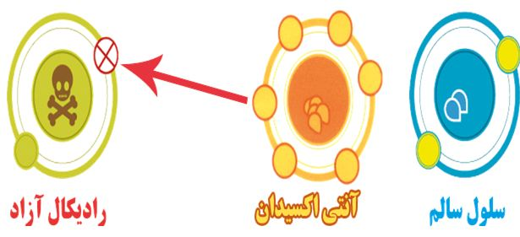
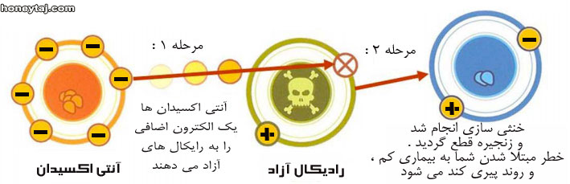

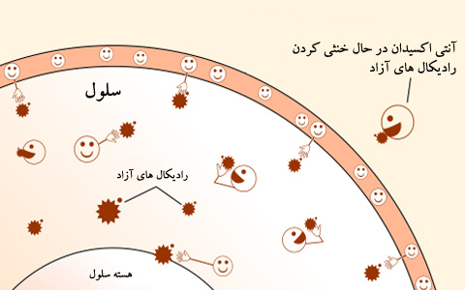

تعدادی از مهم ترین آنتی اکسیدان ها
تعدادی از مهم ترین آنتی اکسیدان ها یی که از طریق غذا قابل دریافت است ، شامل :
ویتامین ها یE,C ، بتا کاروتن ، برخی مواد معدنی مانند سلنیوم وترکیبات فیتوکمیکال مانند لیکوپن ، لوتئین می باشد .
ویتامین C
برخی از منابع غنی این ویتامین : مرکبات ، توت فرنگی ، گوجه فرنگی ، فلفل سبز ، کیوی ، طالبی
باید توجه داشت که به دلیل حساسیت بسیار بالای ویتامین C نسبت به نور و حرارت، میوه ها و سبزی های دارای این ویتامین ، باید به صورت تازه و خام مصرف شوند .
ویتامین E
برخی از منابع غنی این ویتامین : روغن دانه های روغنی گیاهی ، مغز دانه های خام ( بو نداده ) ، غلات سبوس دار ، جوانه گندم
بتا کاروتن ( پیش ساز ویتامین A)
برخی منابع غنی از بتا کاروتن :میوه ها و سبزی های زرد و نارنجی مانند هویج ، کدو حلوایی ، طالبی ، هلو ، زردآلو
سلنیوم :
برخی منابع غنی از سلنیوم : مغز ها( گردو ، فندق ، پسته ، بادام و ... ) ، ماهی و سایر غذاهای دریایی
لیکوپن :
برخی منابع غذایی لیکوپن : گوجه فرنگی، گریپ فروت صورتی رنگ، هندوانه
لازم به توضیح است که لیکوپن موجود در گوجه فرنگی در صورت پخت گوجه فرنگی، برای بدن بیشتر در دسترس خواهد بود . بنابراین بهتر گوجه فرنگی به هر دو شکل خام ( به منظور حفظ ویتامین C ) و پخته ( به منظور افزایش دسترسی بدن به لیکوپن) مصرف شود.
لوتئین :
برخی منابع غذایی لوتئین : زرده تخم مرغ ، ذرت ، اسفناج
بنابراین برای تقویت سیستم دفاعی بدن از طریق تقویت سیتم دفاع آنتی اکسیدانی لازم است روزانه ازبرنامه غذایی متعادل و متنوع استفاده شود که شامل موارد زیر می باشد :
دریافت حداقل 5 سهم میوه و سبزی ( خام و تازه )
لحاظ کردن مغز ها ( انواع آجیل خام و بو نداده ) در برنامه غذایی روزانه
مصرف ماهی ( دو بار در هفته)

نکته حایز اهمیت در خصوص مصرف آنتی اکسیدان ها این است که برای برخورداری از اثرات مثبت آنتی اکسیدان ها بر سلامت و پیشگیری از سرطان ، خوردن مقدار بیش از این مقادیر توصیه شده برای تامین سلامت مفیدتر نیست.
به همین دلیل نمی توان با مصرف مکمل ها آنچه را در رژیم غذایی روزانه دریافت نمی شود ، جبران کنیم . زیرا برخی از این ترکیبات در صورت دریافت بیش از حداز طریق مکمل می تواند در عملکرد طبیعی بدن اختلال ایجاد کند . همچنین دریافت منابع غذایی ترکیبات آنتی اکسیدان به طرق دیگری نیز ، اثرات حفاظتی در برابر بیماری ها ، به ویژه سرطان دارد . به عنوان مثال دریافت آنتی اکسیدان ها از طریق سبزی ها و میوه ها ، علاوه بر کمک به تقویت سیستم دفاع آنتی اکسیدانی ، سبب دریافت مقادیر مورد نیاز فیبر ، آب و ... می شود . همچنین مصرف ماهی یا انواع مغزها ضمن تامین بخشی از نیاز بدن به آنتی اکسیدان ها ، سبب دریافت پروتئین با کیفیت مطلوب و چربی سالم و مفید برای بدن نیز می شود .
بنابراین به منظور تامین نیاز بدن به ترکیبات آنتی اکسیدان ، لازم است این ترکیبات از طریق مواد غذایی به بدن برسند مگر در مواردی که به دلایلی توسط پزشک یا متخصص تغذیه ، مصرف مکمل ، تجویز شود .
در پایان باید توجه داشت ،که ، همزمان با مصرف ترکیبات غذایی حاوی مواد دارای ویژگی آنتی اکسیدانی ، به منظور تامین سلامت و پیشگیری از ابتلا به بیماری ها از جمله سرطان ، لازم است شیوه زندگی به صورت همه جانبه اصلاح گردد شامل :
- مصرف متنوع و متعادل مواد غذایی از هرم راهنمای غذایی
- حذف و کاهش عادات غذایی ناسالم و آسیب رسان ، از جمله مصرف چربی های حیوانی و جامد ، غذا پرچرب و پر نمک مانند انواع غذاهای آماده ، نوشابه های گازدار ،قند های ساده
- افزایش فعالیت بدنی متناسب با شرایط سنی ، فیزیولوژیک و سلامت هر فرد
- کنترل و مدیریت استرس
- کنترل و حذف دخانیات

سوالات آنتی اکسیدان و سرطان
1-"آنتی اکسیدان" ها چگونه از سرطان پیشگیری می کنند ؟
الف – از طریق پایدار کردن رادیکال های آزاد
ب- از طریق غیر فعال کردن رادیکال های آزاد
ج- نقشی در پیشگیری از سرطان ندارند و فقط در درمان موثرند
د- گزینه اول و دوم
2-منظور از "استرس اکسیداتیو" کدام است ؟
الف- استرس روحی
ب- پیروزی رادیکال های آزاد بر دفاع آنتی اکسیدانی بدن
ج- استرس فیزیکی بر بافتهای بدن
د- هیچکدام
3- راه ورود رادیکال های آزاد به بدن کدام است ؟
الف- محصولات جانبی سوخت و ساز طبیعی بدن هستند
ب- از طریق مواد غذایی ناسالم به بدن می رسند
ج- از طریق الاینده های محیطی وارد بدن می شوند
د- همه موارد
4- کدامیک از ترکیبات زیر نقش آنتی اکسیدانی دارند ؟
الف – ویتامین های K، C,D و کلسیم
ب- B1,C,E,B2
ج- آهن و ویتامین های B6 ,B5, C
د- ویتامین های C , E ، سلنیوم ، بتا کاروتن
5- برای حفظ فعالیت و عملکرد ویتامین C چه باید کرد ؟
الف- منابع غذایی آن به صورت پخته مصرف شود
ب- منابع غذایی آن را به صورت تازه و خام مصرف شود
ج- منابع غذایی آن با منایع غذایی ویتامین D ترکیب شود
د- مکمل ویتامین C مصرف شود
6- "ویتامین "E در کدامیک از مواد غذایی زیر وجود دارد ؟
الف- زردآلو ، هندوانه ، مغز دانه ها ( بو نداده )
ب- روغن دانه های روغنی گیاهی ، جوانه گندم
ج- هویج ، مغز دانه ها ( بوداده )
د- توت فرنگی ، جوانه گندم ، فلفل سبز
7- در کدامیک از مواد غذایی " سلنیوم" وجود دارد ؟
الف- مغز ها ، گوجه فرنگی
ب- ماهی ، مغز ها
ج- دانه های روغنی
د- گریپ فروت صورتی
8- "لیکوپن" موجود در گوجه فرنگی در چه صورت بیشتر در دسترس بدن قرار خواهد گرفت ؟
الف- مصرف گوجه فرنگی به شکل پخته
ب- مصرف گوجه فرنگی به شکل خام
ج- شکل مصرف تاثیری در دسترسی بدن ندارد
د- مصرف گوجه فرنگی به شکل خشک
9-در کدامیک از مواد غذایی زیر " ترکیب آنتی اکسیدان" لوتئین" وجود دارد ؟
الف- هندوانه
ب- زرده تخم مرغ
ج- اسفناج
د- گزینه دوم و سوم
10- بهترین راه برخورداری از تعادل ترکیبات اکسیدان و آنتی اکسیدان در بدن کدام است ؟
الف- دریافت ترکیبات آنتی اکسیدان از طریق رژیم غذایی متنوع و متعادل
ب- مصرف مکمل ها
ج- کنترل سوخت و ساز بدن
د- حذف آلاینده های محیطی

پاسخنامه مسابقه آنتی اکسیدان به مناسبت هفته ملی مبارزه با سرطان سال 97
نام و نام خانوادگی ........
سمت .........
مرکز بهداشتی درمانی /پایگاه .....................
تلفن تماس ...................
ردیف | الف | ب | ج | د
سئوال 1
سئوال 2
سئوال 3
سئوال 4
سئوال 5
سئوال 6
سئوال 7
سئوال8
سئوال9
سئوال10

